|  |
| --- |
| **Министерство образования**  **Омской области**  **Бюджетное общеобразовательное**  **учреждение «Завьяловская**  **средняя школа»**  **Знаменского муниципального**  **района Омской области**  **646554, Омская область**  **Знаменский район, с. Завьялово**  **ул. Школьная 3**  **тел 8(38179)32-590**  **E-mail** [**zavshkola@yandeх.ru**](mailto:zavshkola@yandeх.ru)  **ИНН/КПП 5513003623/551301001**  **№ 21 от 24 марта 2025г** |

Справка-подтверждение

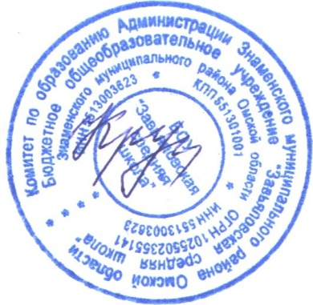Бюджетное общеобразовательное учреждение «Завьяловская средняя школа» сообщает, что школа не располагает общежитием, интернатом.

Директор школы ________ Т.Н. Крупина